Druksproeier Cleanboy
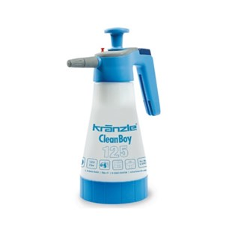
- inhoud max. 1,25 l
- bedrijfsdruk max. 3 bar (0,3 MPa)
- temperatuur inhoud max. 30 °C
- met zekerheids-/drukontlastingsklep
- verstelbare holle kegel sproeier
- voor het aanbrengen van dun vloeibare reinigingsmiddelen voor zover deze het gebruikt materiaal niet aantasten (max. pH-waarde 14)

